**Маріупольський професійний машинобудівний ліцей**

**Національне свято**

**«Нема без кореня рослини,**

**а людей**

**без Батьківщини»**

**Підготувала:**

**викладач української мови і літератури**

**Гулакова С.А.**

**2015**

Мета: поглибити знання про свою Батьківщину, розширювати уявлення учнів про українські народні традиції, обряди, спосіб життя, духовне багатство української молоді в минулому. Розвивати бажання вивчати історичне минуле свого народу, його культуру, працю, звичаї. Виховувати в учнів інтерес до української народної спадщини, виховувати патріотів України.

*Вступне слово викладача:*

Сьогодні багато хто називає себе патріотом. Це , можна сказати, стало певною модою: носити вишиванку, вітатися словами «Слава Україні!» . Звісно, все це добре, але що стоїть за цим патріотизмом? Якщо розібратися, то можна сказати, що нема без кореня рослини, а людей без Батьківщини.

«Є на світі моя країна,

найчарівніша, як перлина.

В моїм серці вона єдина.

Це моя Україна».

Наш народ має багату культуру, величезний скарб якої складається з цінностей, надбаних багатьма поколіннями. З прадавніх часів до нас ідуть життєва мудрість та настанови щодо способу життя. Вони закладені в українських звичаях, обрядах, фольклорі, адже в них — світовідчуття та світосприймання нашого народу.

Як і рідна мова, звичаї об'єднують людей в один народ. Того, хто забуває звичаї, карають Бог і люди.

Адже, патріотом можна назвати того, хто цінує історію свого народу, знає і дотримується звичаїв і традицій. Патріот, на мою думку - людина, яка поважає і любить свою землю , їй не байдужа доля країни і вона прагне, аби над Батьківщиною панував мир і злагода.

Тож запрошую всіх на дружнє, тепле, світле і мирне свято – свято моєї Батьківщини.

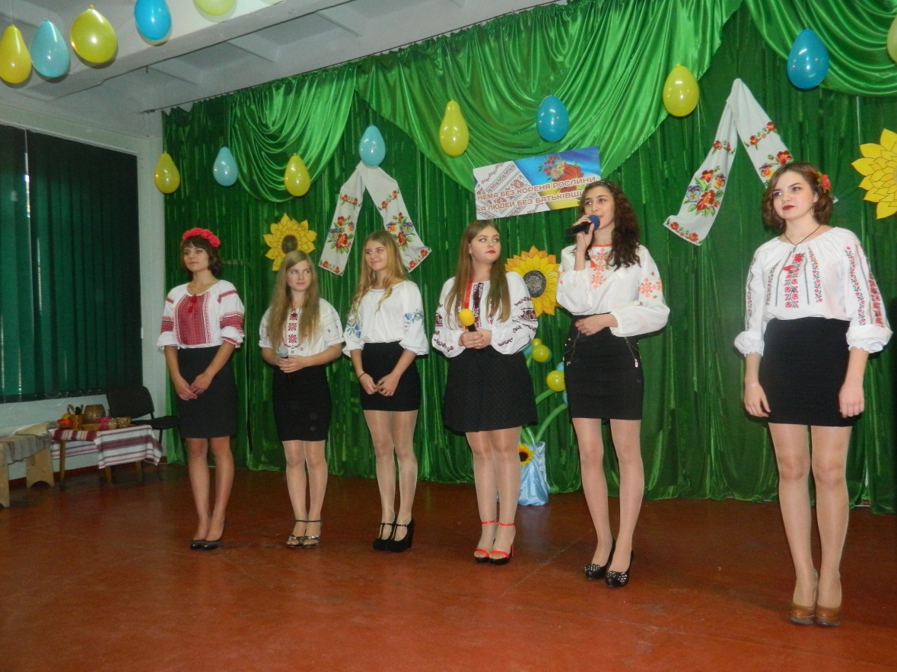

Ведуча1: Доброго дня всім, хто тут зібрався нині! Доброго дня всім, хто в гості завітав!

Ведучий 2:

Ми раді Вас вітати у нашій світлиці І дарувати хліб із золота – пшениці, Щоб хліб святий був завжди на столі, Й щасливі були всі на українській цій землі.

Ведуча1: З роду в рід кладе життя мости, Без корiння саду не звести, Без стремнини човен не пливе, Без корiння сохне все живе.

Ведучій 2:

Ми, українці, нація прадавня, На цій Землі — багато тисяч літ. Культурою й традиціями славна, І багатющий в нас духовний світ.

Ведучій 1: В нас звичаї свої, неписані закони, По них пізнає українця вся земля. Своє світосприймання й заборони Як і свої ліси, річки й поля...

Ведучій 2: Свої казки, легенди і повір’я, Дотепні жарти і слова ясні, Своя хатина біла і подвір’я, І неповторні, трепетні пісні.

**Звучить пісня «Як у нас на Україні».**

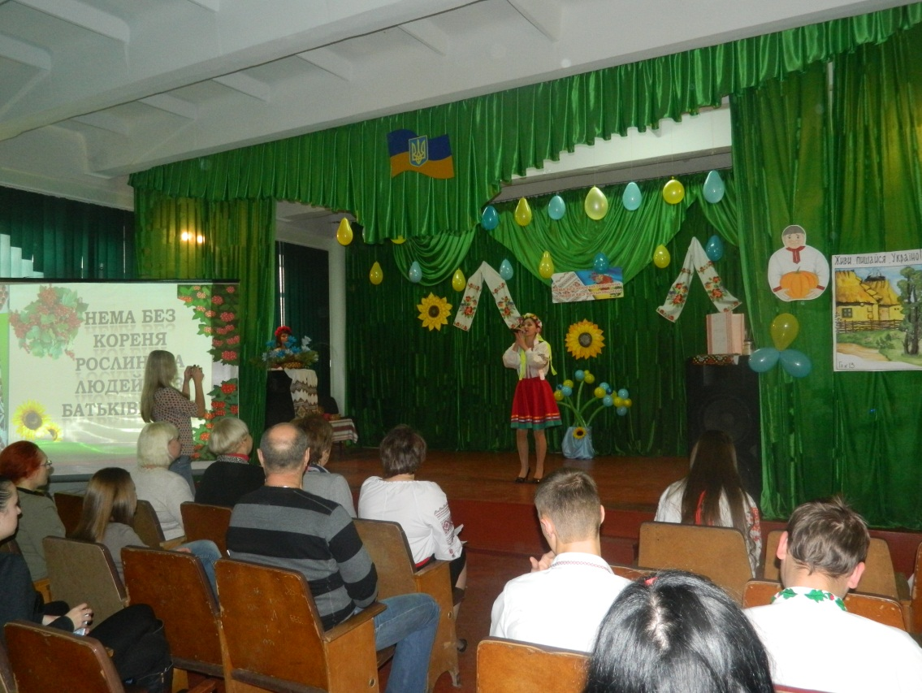

Ведучий 1: Як говорить народне прислів’ я «Нема без кореня рослини, а людей без Батьківщини», саме так і називається наше свято. Наш корінь –це наші звичаї і традиції, які просто необхідно знати .

Ведучій 2: Зараз – особливий час. Ми звертаємося до джерел народної творчості, до народних традицій. І як радісно усвідомлювати, що вони сьогодні оновлюються, оживають.

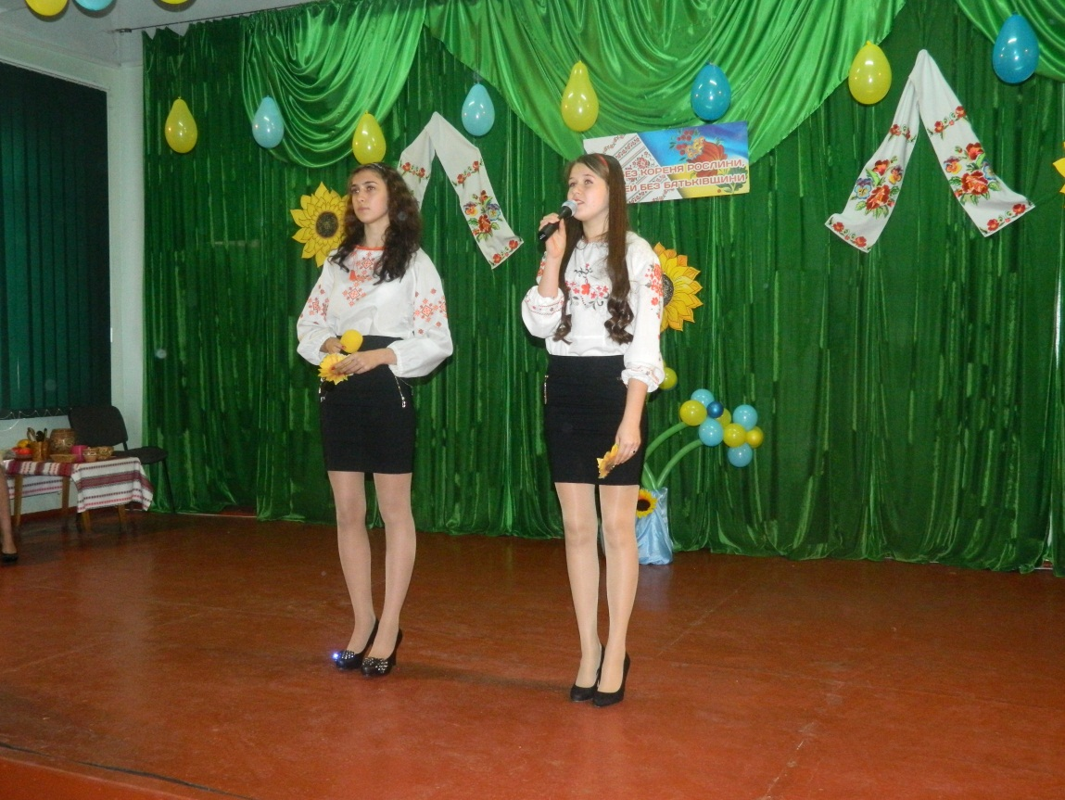

Ведучий1: Ми вас запрошуємо на національне свято . Сьогодні у нас і свято вишивки та вишиванки, і свято звичаїв та обрядів.

Ведучій 2: Вишивка – це життя і душа людини, що передавалося із покоління в покоління століттями, завжди було і є ґрунтом для спілкування людей.

Ведуча 1. Споконвіку українці свято шанували одяг, а особливо вишиту сорочку. Наші пращури вірили, що вона захищає людину не лише від негоди, а й від ворожих стріл. Вважалося, що сорочка , яка прилягає до тіла, є провідником прихованої у людини магічної сили, і водночас – це й оберіг.

Ведуча 2. Не один рік мати шила сорочку, не два. Мала сорочка вберегти дитину від меча гострого, від стріли ворожої. Тому обирала мати найміцніші волокна – конопляні.

Ведучий 1. Вишивані рушники, сорочки, одіж, різноманітні речі майже всього торкнулися руки вишивальниці.

Ведучій 2: Вишиванням споконвіку займалися жінки. Довгими осінніми та зимовими вечорами збирались дівчата на вечорниці і вишивали. Скільки дум передумалось за ті вечори, скільки разів мріяли про того, хто носитиме ту сорочку.

Ведучій 1: Готуючись заміж, кожна дівчина, як правило повинна була мати багато різних сорочок-вишиванок. Більш заможні готували собі 50, 80, а іноді і понад 100 сорочок з тонкого вибіленого полотна: для буденної роботи, свята, посагу, на весілля, на смерть, тобто для потреб усього життя.

**(Дівчата йдуть , сідають на лавку і співають. Звучить пісня О. Санглера „ Вишиванка ”.)**

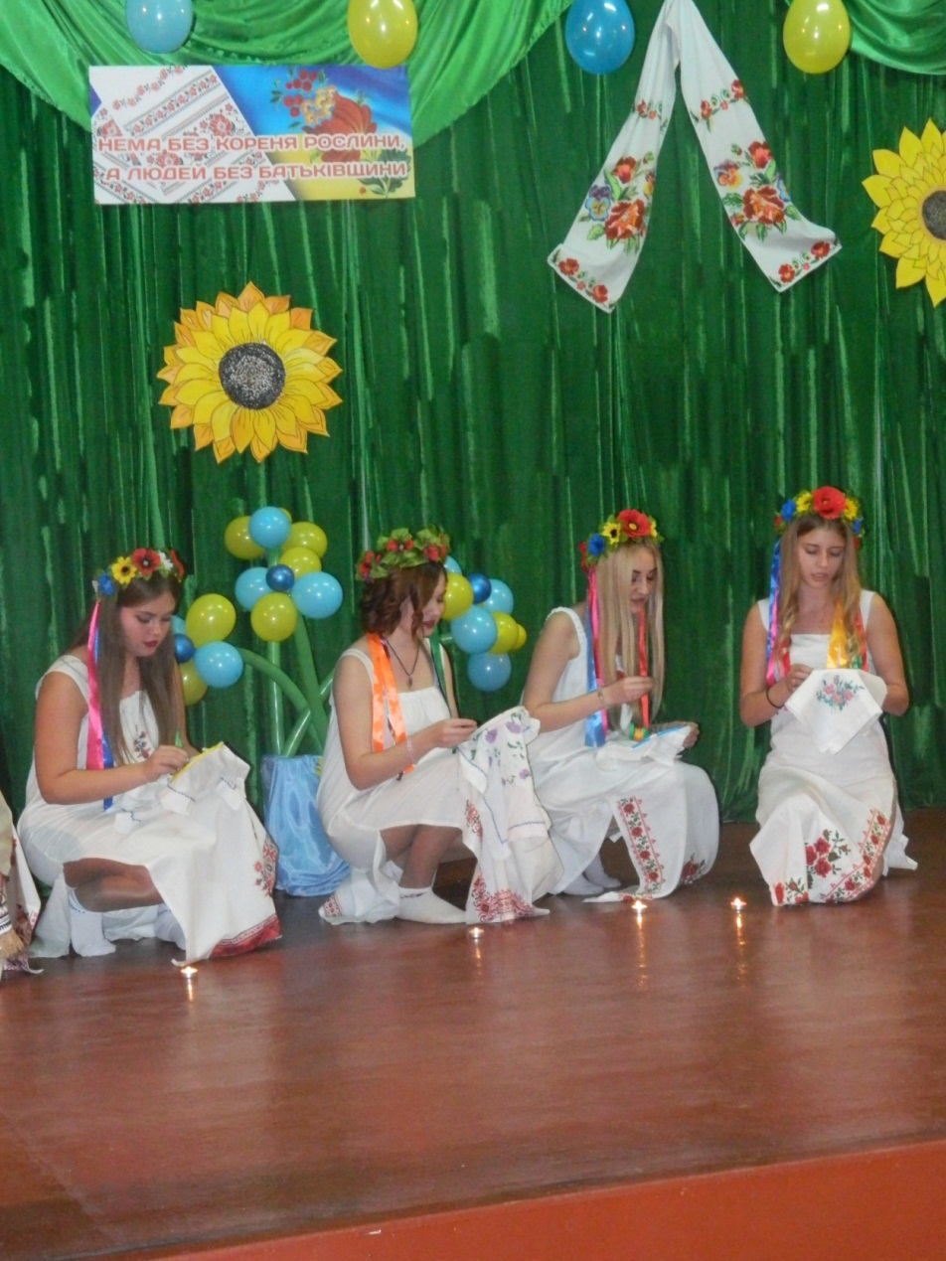

Учень 2. Раніше сорочки дарували особливо близьким людям. Існував звичай дарувати вишивану сорочку коханому, нареченому, свекру, свекрусі.

Учень 1. Коли сорочка була вже пошита, її магічну силу мала примножити вишивка. Найулюбленішим у давнину був червоний колір, що сам собою вважався оберегом. Вишивкою особливо рясно прикрашали рукава, комір, поділ сорочки, бо вважалося, що саме ті місця, де закінчується тканина, найменше захищені від злих сил. Від них і оберігали людину символічні візерунки.

Ведучий 2. Вишиванка рідна, ну хіба не диво? В ній ходити модно, стильно і красиво. Це митецький витвір, це краса і казка, В ній душі наснага, материнська ласка.

*(пісня «Моя сорочка-вишиванка»)*

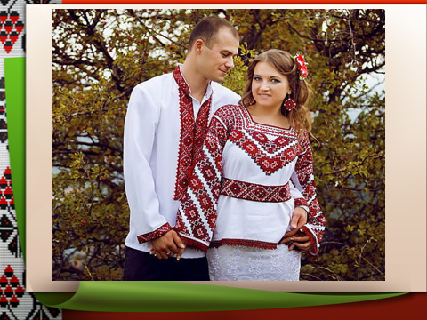 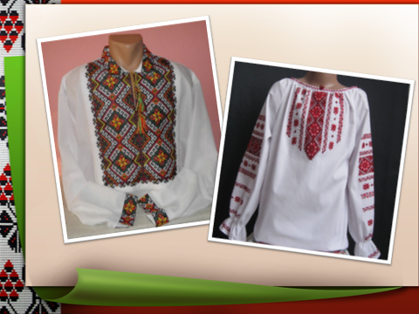

Ведучий 1: ВИШИВАНКА - НАЦІОНАЛЬНИЙ СИМВОЛ ЧИ МОДНИЙ ТРЕНД? Останні роки мода на вишиванку в Україні помітно зросла. Людей в одязі з елементами національного вбрання можна зустріти на різні свята.

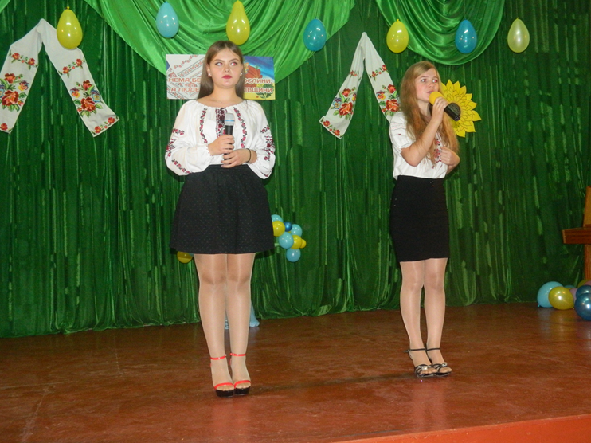

Ведучий 2. Орнаменти, якими прикрашають вишиванки, стали настільки популярними, що тепер ними оздоблюють не тільки сорочки! Останнім часом в українців з’явився новий тренд – автовишиванка. Автомобілісти прикрашають свої транспортні засоби спеціальними наліпками.

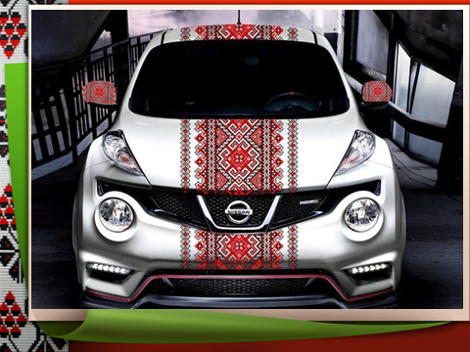 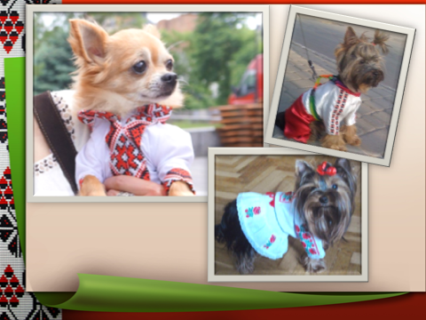

Ведучий 1: До речі, вишиванки одягли не тільки автівки. Домашні улюбленці теж підхопили патріотичну тематику. Чи то правильніше сказати, їх хазяї . Все більше котиків та собачок з’являються в інтернеті та на вулицях в українських національних костюмах

Ведучій 2: Кожен регіон України має свою особливу вишиванку, яка відрізняється від інших технікою та орнаментом. Фактично, кожна область може повихвалятись унікальними вишитими сорочками, притаманними тільки їй.

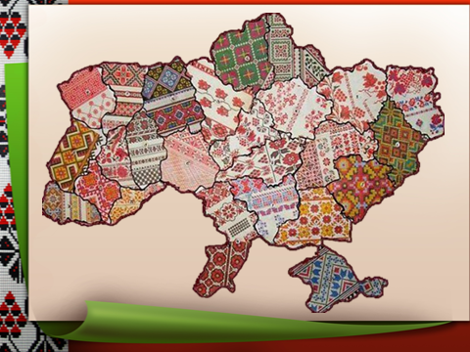 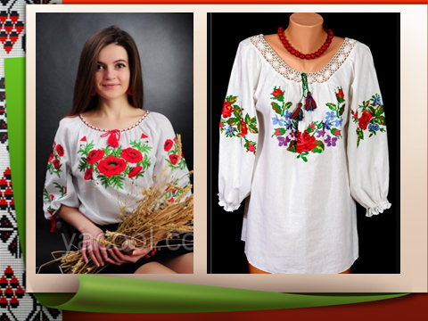

Ведучий 3:Найважливішим оберегом в Україні є рушник. Чи ви знаєте, що рушник здавна слугував не лише окрасою свiтлицi.

Ведучій 4: На вишитi рушники приймала повитуха немовля. На щастя, на долю давала мати його, коли виряджала в дорогу сина.

Ведучій 3: Рушник – це дому давній оберіг, Він вишитий усякими нитками. Споконвіків родину він беріг, Бо вишитий жіночими руками.

Ведучий 4: Мереживом виткане наше життя, Душею свій час відчуваєш. І буде настільки цікавим буття, Які в нього нитки вплітаєш.

Ведучій 3: У чарiвну силу рушника вiрили як у доброго чудодiя, що оберiгає вiд усякого лиха. Спитаєте, звiдки ж то узятися такiй силi? А сила рушника у його вiзерунках. Рушники можна читати так, як читають книги. Треба лише розумiтися на орнаментах.

Ведучий 4: Майже кожна область, кожен регіон, часто і окремі села, від матері до дочки передавали свої узори. Тому за кольором , орнаментом вишивки завжди можна визначити місце її виготовлення. Здебільшого в Україні переважали вишивки червоними та чорними нитками

Ведучий: Усе, що є в нас, в праці здобували, Пройшли дорогу в світі нелегку. Та завжди хлібом друзів зустрічали На вишитому шовком рушнику..

Ведучий: Народне прислів'я каже: «Без верби і калини нема України». До сказаного слід додати: «І без вишивки». Тому що вишиваний рушник і вишита сорочка давно стали українськими народними символами - оберегами.

Ведучий 2. Зазвичай в Україні сусідам неодмінно показували посаг, виготовлений дівчиною на виданні. "Дати рушники — традиційно означало погодитися на шлюб і готуватися до весілля”. Рушники подавали і брали, коли йшли свататися, пов’язували молодих, прикрашали гільце на дівич-вечорі, на рушники ставали молоді.

Ведучий: Цей звичай був дуже відповідальним для нареченого, бо окрім рушника дівчина могла підготувати і гарбуза.

**(Обряд сватання).**

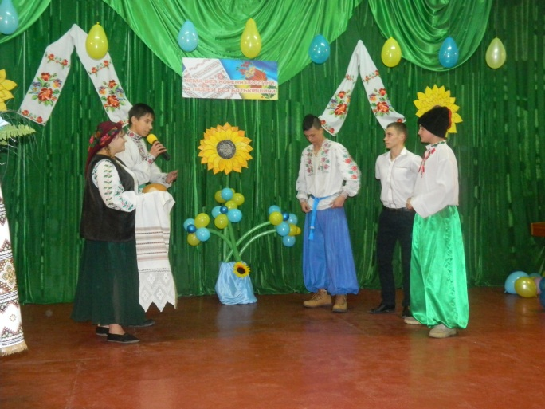 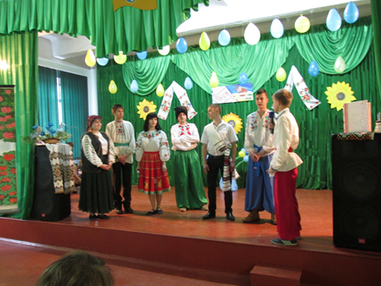

Ведучий 2. Відомо, наприклад, що оберегом від зла був український віночок, який дівчата сплітали з живих квітів. До віночка в’язали кольорові стрічки, а по краях — білі стрічки, символ чистоти. На лівій стрічці внизу вишивали сонце, а на правій — місяць. Ці солярні знаки були головними оберегами голови дівчини. Стрічки оберігали дівчину від злого ока.

Ведучий: «Віночок вити — життя любити» — з найвіддаленіших літ давньої Оріани линуть до нас ці слова. В ті часи вінок з квітів, колосків, ягід був не тільки жіночою пристрастю, то був своєрідний символ Матері—Землі.

Ведучий: Вінок — символ щастя, образ одвічної дівочої краси: Найголовніше зілля для вінків — це барвінок. Не дарма в народі кажуть: «Стелися, барвінку, аби любов з любов’ю зустрілась».

Ведучий: Український віночок — не просто прикраса, а й оберіг, "знахар душі" , бо в ньому є така чаклунська сила, що болі знімає, волосся береже. А чи знаєте ви квіти які вплітають у віночок?

Ведучий: О, Боже, дай повік любити всю родину, рідний край Де квітка, пташка, моя сім’я, зелений гай, Де кожна вірна тій землі дитина Живе єдиним словом: Україна.

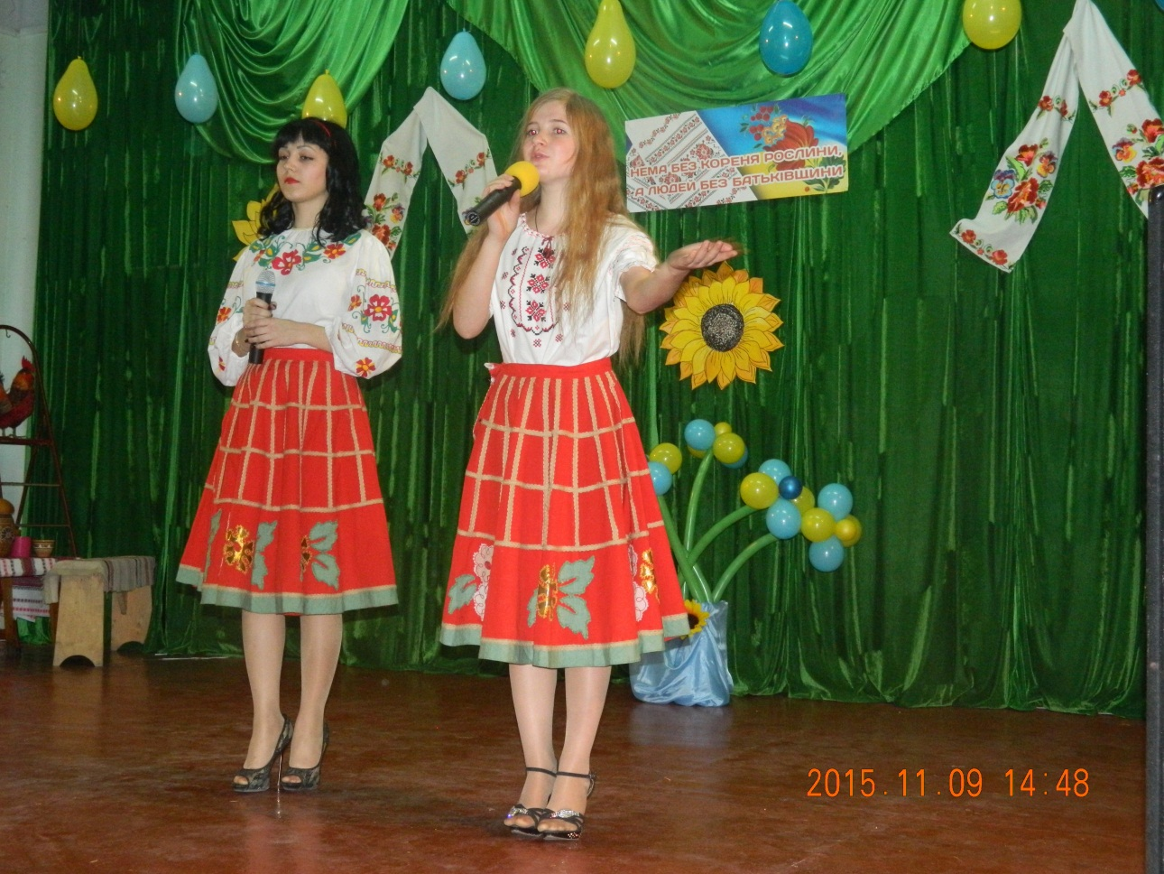

Викладач: Нехай слова і пісні милозвучні Для вас лунають знов і знов, Хай будуть в серці нерозлучні Добро, надія, віра і любов! Хай вам сміється доля журавлина, Поля розлогі колосом цвітуть, Нехай червоні ягоди калини На вишиванках осявають путь. *Звучить пісня « Щастя, добра і любові».*





